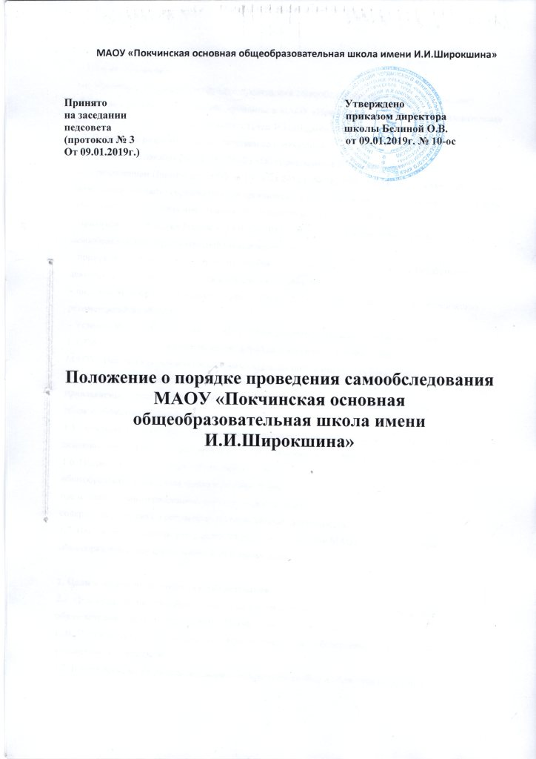

1. Общие положения
1.1. Настоящее Положение о порядке проведения самообследования (далее – Положение) определяет основные цели, задачи, принципы в МАОУ «Покчинская основная общеобразовательная школа имени Героя Социалистического Труда И.И.Широкшина»
1.2. Положение разработано в соответствии со следующим:
– Законом от 29 декабря 2012 г. № 273-ФЗ «Об образовании в Российской Федерации»;
– постановлением Правительства РФ от 10 июля 2013 г. № 582 «Об утверждении правил размещения на официальном сайте образовательной организации в информационно-телекоммуникационной сети "Интернет" и обновлении информации об образовательной организации»;
– приказом Минобрнауки России от 14 июня 2013 г. № 462 «Об утверждении порядка проведения самообследования образовательной организацией»;
– приказом Минобрнауки России от 10 декабря 2013 г. № 1324 «Об утверждении показателей деятельности организации, подлежащей самообследованию»;
– письмом Минобрнауки России от 3 апреля 2015 г. № АП-512/02 «О направлении методических рекомендаций по НОКО»;
– Уставом МАОУ «Покчинская основная общеобразовательная школа имени И.И.Широкшина»;
1.3. Процедуры, инструментарий, сетевой график проведения самообследования разрабатываются МАОУ «Покчинская основная общеобразовательная школа имени И.И.Широкшина»;.
1.4. Самообследование является инструментальной подсистемой ВСОКО; согласуется с ней в части привлекаемых к процедурам самообследования должностных лиц; оценочных методик; способов сбора и обработки информации.
1.5. Результаты самообследования подлежат размещению на официальном сайте МАОУ «Покчинская основная общеобразовательная школа имени И.И.Широкшина» в виде отчета о самообследовании.
1.6. Посредством отчета о самообследовании учредитель МАОУ «Покчинская основная общеобразовательная школа имени И.И.Широкшина», участники образовательных отношений, представители заинтересованных структур и другие получают достоверную информацию о содержании, условиях и результатах образовательной деятельности.
1.7. Настоящее Положение утверждается приказом директором МАОУ «Покчинская основная общеобразовательная школа имени И.И.Широкшина».

2. Цели и задачи проведения самообследования
2.1. Цель проведения самообследования – самооценка содержания, условий и результатов образовательной деятельности МАОУ «Покчинская основная общеобразовательная школа имени И.И.Широкшина» с последующей подготовкой отчета о самообследовании для предоставления учредителю и общественности.
2.2. В ходе проведения самообследования осуществляется сбор и обработка следующей информации:
– общая характеристика образовательной деятельности МАОУ «Покчинская основная общеобразовательная школа имени И.И.Широкшина»;
– система управления МАОУ «Покчинская основная общеобразовательная школа имени И.И.Широкшина»;
– особенности организации образовательного процесса;
– качество кадрового, учебно-методического, библиотечно-информационного обеспечения и материально-технической базы МАОУ «Покчинская основная общеобразовательная школа имени И.И.Широкшина» и качество условий (в соответствии ФГОС ДО): кадровые, психолого-педагогические, материально-технические, финансовые, развивающая предметно-пространственная среда (результаты мониторинга качества условий);
– качество подготовки обучающихся и динамика развития воспитанников в рамках освоения программы (по результатам педагогической диагностики);
– данные о востребованности выпускников и процент воспитанников дошкольного уровня образования, перешедших на уровень начального общего образования;
– анализ показателей деятельности МАОУ «Покчинская основная общеобразовательная школа имени И.И.Широкшина», подлежащих самообследованию.
2.3. Самообследование призвано установить уровень соответствия образовательной деятельности МАОУ «Покчинская основная общеобразовательная школа имени И.И.Широкшина», требованиям действующих федеральных государственных образовательных стандартов общего образования.
2.4. По итогам самообследования:
– выявляются позитивные и (или) негативные тенденции в объектах оценивания (самооценивания), в образовательной системе МАОУ «Покчинская основная общеобразовательная школа имени И.И.Широкшина» в целом, резервы ее развития;
– определяются причины возникновения отклонений состояния объекта изучения и оценивания, формируемых с учетом требований действующего законодательства РФ в сфере образования;
– определяются меры по коррекции выявленных негативных тенденций образовательной деятельности;

3. Организация самообследования
3.1. Самообследование проводится ежегодно.
3.2. Проведение самообследования включает в себя:
– планирование и осуществление процедур самообследования;
– обобщение полученных результатов и формирование на их основе отчета о самообследовании, предоставляемого учредителю и общественности.
3.3. Под процедурой самообследования понимается действие должностного лица, направленное на получение и обработку достоверной информации согласно закрепленным за этим должностным лицом направлениям деятельности и в соответствии с его функциональными обязанностями.
3.4. В проведении самообследования используются методы:
– качественной и количественной обработки информации;
– экспертной оценки (включая экспертирование документов);
– анкетирования, опроса.
3.5. Отчет о самообследовании готовится с использованием оценочной информации, полученной по итогам проводимых в МАОУ «Покчинская основная общеобразовательная школа имени И.И.Широкшина» мониторингов, диагностик, комплексных контрольных работ, а также информации о результатах обязательных диагностик, о результатах добровольных независимых диагностик, о результатах итоговой аттестации обучающихся.

4. Состав должностных лиц, привлекаемых к самообследованию, и направления их деятельности
4.1. В рабочую группу по проведению самообследования включаются:
– директор МАОУ «Покчинская основная общеобразовательная школа имени И.И.Широкшина»;;
– старший воспитатель структурного подразделения детский сад;
– заместители директора;
4.2. Руководитель МАОУ «Покчинская основная общеобразовательная школа имени И.И.Широкшина»:
– обеспечивает локальную нормативную базу проведения самообследования, подготовки отчета о самообследовании;
– обеспечивает предоставление учредителю и общественности отчета о самообследовании;
– содействует оптимизации процедур подготовки отчета о самообследовании.
4.3. Старший воспитатель и заместители директора:
– участвуют в разработке структуры отчета о самообследовании; вносят рекомендации в дизайн электронной версии отчета о самообследовании, размещаемой на официальном сайте МАОУ «Покчинская основная общеобразовательная школа имени И.И.Широкшина»;
– разрабатывают шаблоны документирования информации, включаемой в отчет о самообследовании;
– обеспечивают сбор информации, подлежащей включению в отчет о самообследовании, согласно выполняемому функционалу и в соответствии с приказом директора МАОУ «Покчинская основная общеобразовательная школа имени И.И.Широкшина»;
– способствуют минимизации временных издержек по подготовке отчета о самообследовании посредством опережающего планирования необходимых организационных процедур;
– контролируют выполнение сетевого графика подготовки отчета о самообследовании; консультируют по необходимости лиц, предоставляющих информацию;
– осуществляют итоговое написание отчета о самообследовании согласно выполняемому функционалу и в соответствии с приказом директора.

5. Отчет о самообследовании
5.1. Отчет о самообследовании готовится за предыдущий финансовый год;
предоставляется учредителю и размещается на официальном сайте МАОУ «Покчинская основная общеобразовательная школа имени И.И.Широкшина» не позднее 1 апреля текущего года.
5.2. Отчет о самообследовании – локальный аналитический документ , форма, структура и технические регламенты которого устанавливаются МАОУ «Покчинская основная общеобразовательная школа имени И.И.Широкшина».
5.3. Форма, структура и технические регламенты отчета о самообследовании могут быть изменены в связи с появлением и (или) изменением федеральных регламентов и рекомендаций.
5.4. Ответственность за подготовку, своевременное размещение на официальном сайте МАОУ «Покчинская основная общеобразовательная школа имени И.И.Широкшина» отчета о самообследовании и достоверность входящей в него информации несет заместитель директора, ежегодно назначаемый соответствующим приказом.
5.5. Ответственность за предоставление отчета о самообследовании учредителю несет директор.

6. Порядок внесения изменений и (или) дополнений в Положение
6.1. Инициатива внесения изменений и (или) дополнений в настоящее Положение может исходить от лиц, отмеченных в пункте 4.
6.2. Изменения и (или) дополнения в настоящее Положение подлежат открытому обсуждению на заседании рабочей группы по проведению самообследования.
6.3. Изменения в настоящее Положение вносятся в случае их одобрения большинством состава рабочей группы и утверждаются приказом директора.

